

金運奔馳，一路生花
馬年花開富貴蘭花植栽課
- 課程目的：為推廣臺灣國產優質蘭花，讓更多人認識在地花卉的價值與美感，
並為農產銷售盡一份心力！特選臺灣花農精心栽培之蘭花，結合年節觀葉植物與新年招財納福的吉祥意象，讓新的一年好運跑在前面，財氣在家中落腳。本次課程與大里區農會共同辦理，特別邀請微景設計黃郁蓉花藝設計師以「馬年奔馳好運」為創作主題，透過國產蘭花象徵的富貴能量，帶領學員親手完成一盆兼具迎新年、招財納福、鎮宅開運的蘭花植栽。不只把花藝之美帶回家，更把好兆頭一併收藏。誠摯邀請追求美感與嚮往幸福的您一同參加，攜手迎接新年的好運與財運！
- 課程日期：115年2月11日（星期三）下午13時15至16時15分。
- 課程地點：中華民國農會(台中市霧峰區吉峰西路68號；導航可設定吉峰里辦
公處) 2F時雨廳。
- 招生名額：以50組為限。(🎁 新春限定場次，錯過要再等一年，欲報從速！)
- 開啟馬到成功・金蘭報喜幸福年：688元，即日起至1月29日(星期四)止。
(欲知詳情請參閱活動報名表及相關網址)
- 課程規劃
時間 | 課程名稱 | 課程綱要 | 主持人/講師
13:15前 | 報到完畢
13:15~16:15 | 迎春開運  蘭花好兆頭 | - 認識臺灣國產蘭花  - 蘭花品種挑選與姿態搭配  - 新年常見植物花卉 | 大里區農會-微景設計  黃郁蓉 花藝設計師
13:15~16:15 | 金運奔馳  蘭花植栽手作 | - 花器搭配與比例美感教學  - 馬年吉祥元素配置  - 植栽照護&注意事項 | 大里區農會-微景設計  黃郁蓉 花藝設計師
16:15前 | 賦歸(本課程依授課老師以當週花卉市場與相關素材進行調整。學員將攜帶春節組合盆栽乙式)。
※ 課程名稱或內容若有異動，將以授課老師為主



金運奔馳，一路生花
馬年花開富貴蘭花植栽課
課程概述 | - 認識臺灣國產蘭花  - 蘭花品種挑選與姿態搭配  - 新年常見植物花卉  - 花器搭配與比例美感教學  - 馬年吉祥元素配置  - 植栽照護&注意事項 |  | 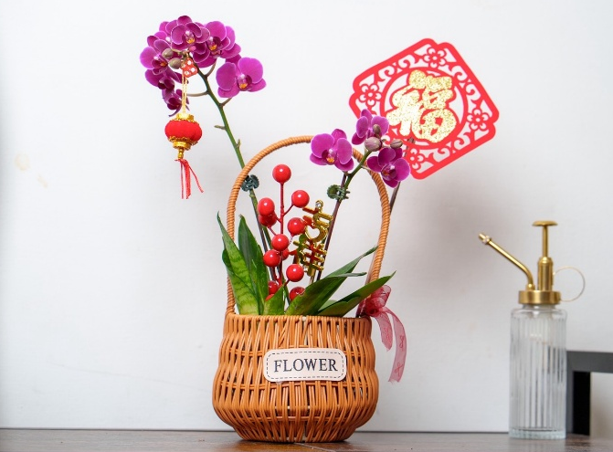  ★示意圖：現場教學春節組合盆栽乙式，  授課老師將依當週花卉市場與素材進行調整。
活動日期 | 115年2月11日 (星期三) | 報 名 費 用 |  | 688元
姓 名 |  | 性別
聯絡地址 | □□□
聯絡電話 | 市話： 手機：
E-Mail
- 注意事項：

- 【農藝學×學容易】推廣教室本梯次以50組為限，須滿20人才開班，不足額時將另行通知。
- 報名方式：


填寫本報名表後傳真至04-24854573
電話報名專線：（04）24853063轉209 (陳小姐)
掃描右方QR Code網路報名
報名網址： https://reurl.cc/aMAEnD
- 即日起至1月29日截止報名，報名完成後請於5日內完成繳費(請於1月30日下午5時前繳交)，繳費方式：
可於繳費截止日前至中華民國農會推廣部家政課現場繳交(台中市霧峰區吉峰西路68號 B1)
匯款至戶名：中華民國農會，帳號171004006173 (台灣銀行-德芳分行)
匯款完成後請以電話確認，以俾核對。
- 活動期間若遇天災氣候等不可預期之變數，將另行通知擇期舉行，除以上不可抗力之因素外，費用已繳視同同意上述內容，不得以其他理由要求退費。

